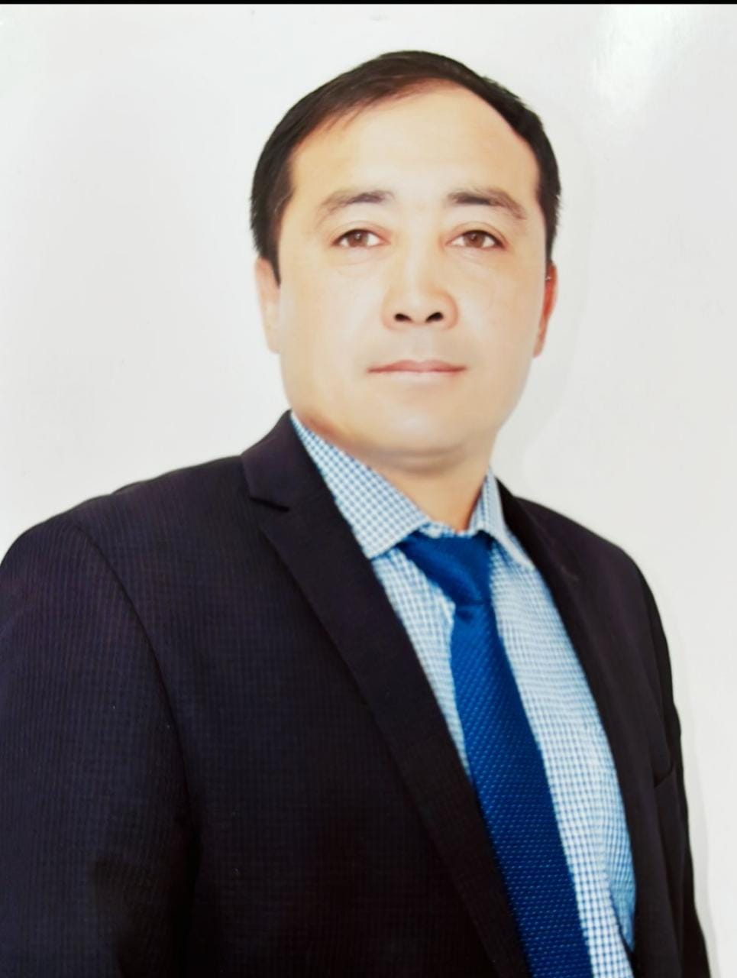**ФОТО**

№ 1 нысан

Қазақстан Республикасы

Қосшы қаласы

**НАГРАДА ҚАҒАЗЫ**

1. Тегі, аты, әкесінің аты: Мукатаев Айдын Балапанович

2. Жеке сәйкестендіру номері (ЖСН): 801224300523

3. Лауазымы, жұмыс, қызмет орны: Ақмола облысы білім басқармасының Қосшы қаласы бойынша білім бөлімінің «Тайтөбе ауылының жалпы орта білім беретін мектебі» КММ. тарих пәнінің мұғалімі.

4. Жынысы: Ер

5. Туған жылы мен туған жері: 24.12.1980 ж. Қарағанды облысы, Нұра ауданы

6. Ұлты: қазақ

7. Білімі: жоғары

8. Ғылыми дәрежесі, ғылыми атағы:

9. Қазақстан Республикасының қандай мемлекеттік наградаларымен наградталған және наградталған уақыты: жоқ  
 10. Үйінің мекенжайы: Қосшы қаласы, Тайтөбе ауылы,

11. Ұялы телефон: 87022846647

12. Жалпы жұмыс өтілі: 22 жыл

13. Саладағы жұмыс өтілі: 22 жыл

14. Осы еңбек ұжымындағы жұмыс өтілі: 11 жыл

15. Наградталушының нақты айрықша еңбегін сипаттайтын мінездеме:

Мукатаев Айдын Балапанович 2000 жылы Саран Гуманитарлық колледжін бітіріп, бастауыш сынып мұғалімі мамандығы бойынша алған. 2004 жылы Букетов атындағы КарМУ университетіне түсіп, 2007 жылы жоғары оқу орнын тарих пәні мамандығы бойынша бітірді. Мұғалімдік еңбек жолын Қарағанды облысы, Нұра ауданы, Пржывал ауылы «Пржывал орта мектебі» бастауыш сынып мұғалімі болып бастады. 2005-2006 жылдары Қарғанды облысы, Нұра ауданы, Шахтер ауылы «Қайып Шайменов атындағы орта мектеп» тарих пәні мұғалімі, 2006-2007 ж. ғылыми әдістемелік жұмысының жетекшісі лауазымын атқарды. 2007-2012 жылдары Қарағанды облысы, Нұра ауданы, Талдысай ауылы «Өмірзақ Тұрлыбеков атындағы орта мектебі» мектеп директор қызметін, 2013-2021жылдары Ақмола облысы, Цениноград ауданы, Тайтөбе ауылы «Тайтөбе ауылының жалпы орта білім беретін мектебі» КММ директордың оқу ісі жөніндегі орынбасары қызметін атқарды. 2022-2023ж тарих пәнінің мұғалімі болып жұмыс жасап жатыр.

Біліктілікті арттыру бойынша 2019ж «Өрлеу» БАҰО»АҚ филиалы «ҚР Білім беру жүйесінің басшы және ғылыми педагогикалық қызметкерлерінің біліктілігін арттыратын республикалық институты», 2020ж «Өрлеу» біліктілікті арттыру, 2022ж «Өрлеу БАҰО АҚ филиалы Ақмола облысы бойынша Кәсіби даму институты» курстарынан өтті.

**Мектеп директорының міндетін атқарушы Г. Алиева**